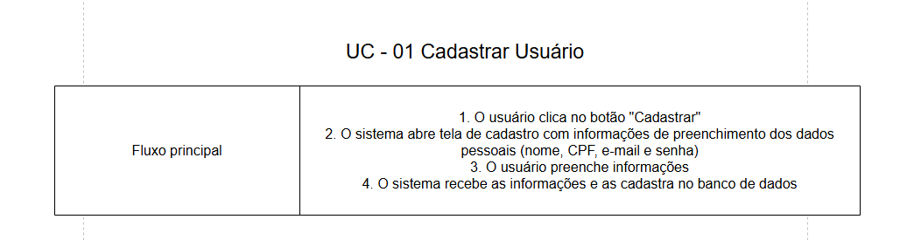
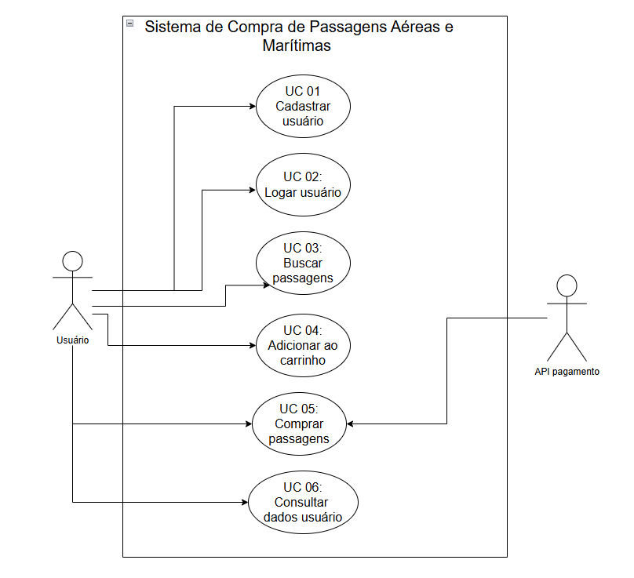
Diagrama de Casos de Uso

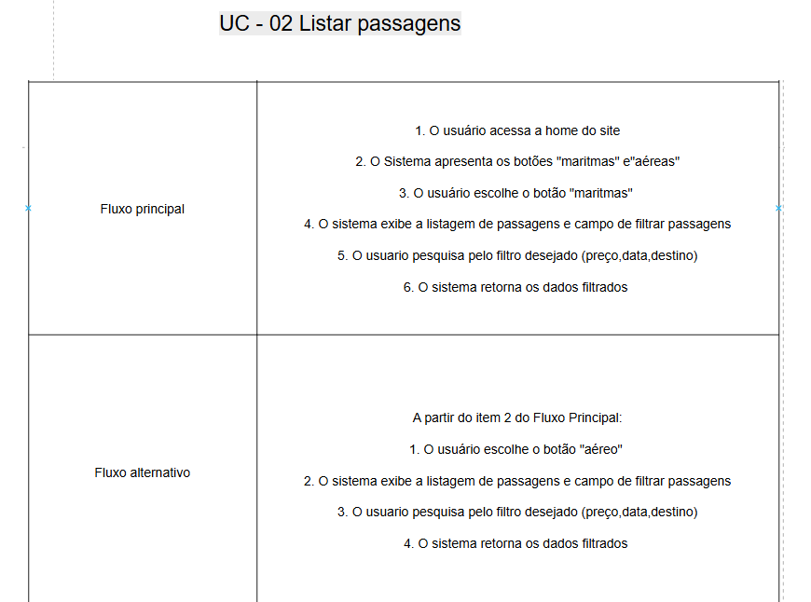

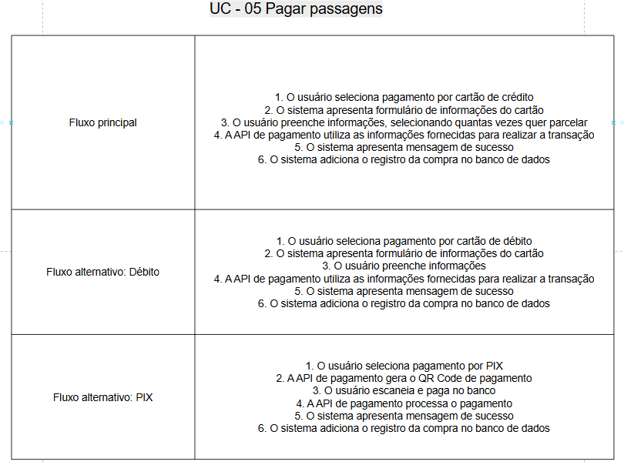

Serviços oferecidos externamente pelo sistema. (Interfaces do sistema)

UC-01: cadastrar usuário:
Listagem de funcionalidades do cadastro:
-Sistema salva dados cadastrais no banco de dados

UC-02: listar Passagens
-Sistema retorna passagens cadastradas no banco de dados

UC-05: comprar Passagens
-O sistema salva os dados vindos do formulário de informações do cartão
- Sistema retorna passagens adicionadas no carrinho

